SORTIE EXCEPTIONNELLE POUR RENCONTRE OU RECHERCHE
A L’EXTÉRIEUR DU LYCÉE
HORS OU PENDANT LE TEMPS SCOLAIRE

Si à titre exceptionnel, un ou plusieurs élèves doivent se rendre à l’extérieur du Lycée sur ou en dehors du temps scolaire, le ou la professeur(e) concerné(e) devra remettre au minimum 4 jours à l’avance cette fiche au secrétariat des élèves (bac général) ou au DDFPT (bac technologique). Le document préalablement complété sera signé par les parents pour les élèves de pré-bac ou par l’étudiant si post-bac.

L’autorisation validée par la Proviseure Adjointe sera à récupérer auprès du secrétariat des élèves ou du DDFPT par le ou la professeur(e)chargé(e) du cours entraînant la sortie.
Cette fiche d’autorisation de sortie exceptionnelle ayant également une visée pédagogique, merci de veiller à ce que les élèves la remplissent avec précision.

➢ Nom et Prénom de l’élève : ……………………………………………………………………………………………

➢ Classe : AMCR 1

➢ Professeurs chargés du cours entrainant la sortie : Philippe BOINEAU

- Lieu de la sortie (préciser organisme/association/entreprise….+ adresse – téléphone) :
Carrefour Market Ville Port 44600 Saint-Nazaire

- Motif de la sortie : visite du bâtiment. Prise de croquis de la structure métallique.

Date de la sortie : mardi 15 décembre Horaire : 9H30 – 11H30
Moyen de transport utilisé : BUS

- Contrat d’assurance en responsabilité civile et individuelle :
Organisme : …………………………………………………..
Contrat : ……………………………………………………….
- Nom et signature du professeur concerné par l’absence des élèves à leur cours habituel :
(Une copie de ce document validé lui sera adressée par le professeur chargé du cours entraînant la sortie)

Date : 3 décembre 2020. Signature du professeur chargé du cours entraînant la sortie :
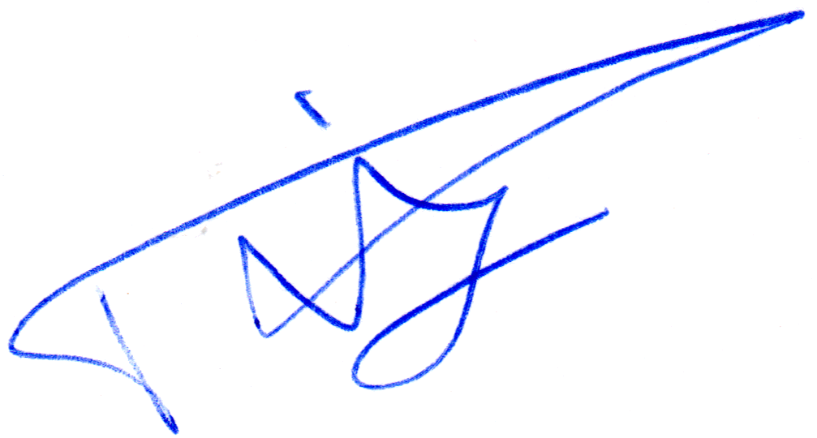

Date : ………………………… Signature des parents ou de l’étudiant majeur :

Date : ………………………. Visa du Chef d’Etablissement ou son Adjoint :

